湖南省邵阳市邵东市廉桥镇徐家铺小学免费午餐整改报告
2021年12月21日，免费午餐基金工作人员对我校免费午餐项目的运营情况进行了现场稽核，发现我校食堂在管理中存在一些不规范的情况，我校针对报告中所提出的清单问题，及时进行整改，现将整改情况汇报如下：
- 存在的问题：
1、炒菜台后墙皮有脱落迹象且油污较多；
2、厨师未佩戴口罩；
3、食品留样登记缺少到期处理日期；
4、原始凭证缺少验收人签字；
5、出入库登记缺少相关责任人签字；
6、大部分学生餐前未洗手且学生餐具未统一消毒。

- 整改措施
针对以上问题，我校高度重视，现将整改情况汇报如下：
- 召开食堂后勤人员会议，加强后勤管理，确保不再出现此类情况；
- 召开班主任会议，加强餐前教育，引导学校养成餐前洗手卫生习惯；
- 加强后勤人员责任意识，对原始凭证、出入库相关负责人进行督促，每天按时签字，不得滞后；
- 学习留样规范，留样满足48小时，完善留样记录。
- 关于学生碗筷未集中消毒，学校已经统一收集消毒。
- 操作间墙皮已将脱落部分铲除，正联系工人假期刷白。

感谢免午基金会，我们农村的孩子有了“免费午餐”食品安全，“年费午餐”是学校重中之重的工作，我校将在上级的督查和自己的工作反思与实施中大力改进，使食堂工作规范化，合理化，安全化。
（相关资料附后）
2022年1月17日
附件一：厨房已整改（待后续工人前来刷墙）
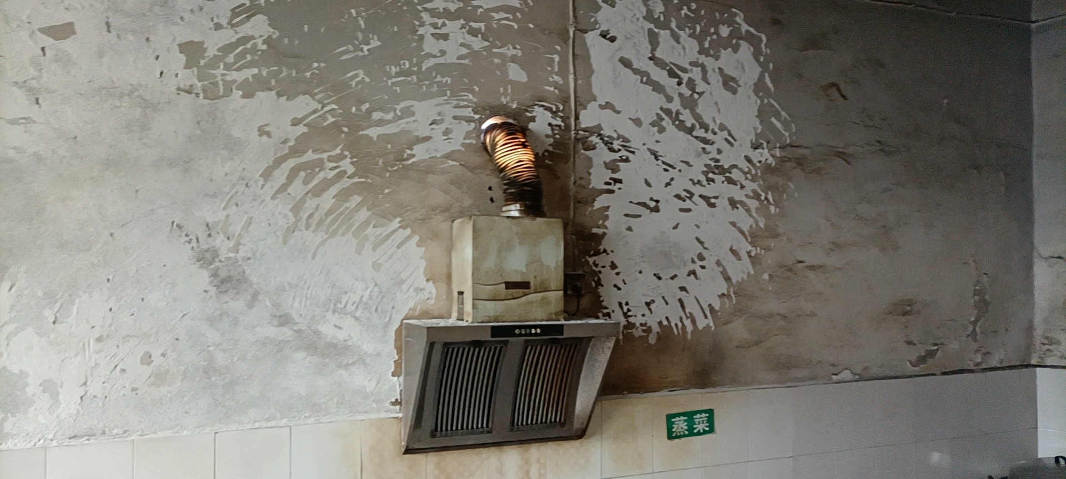

附件二：餐具消毒
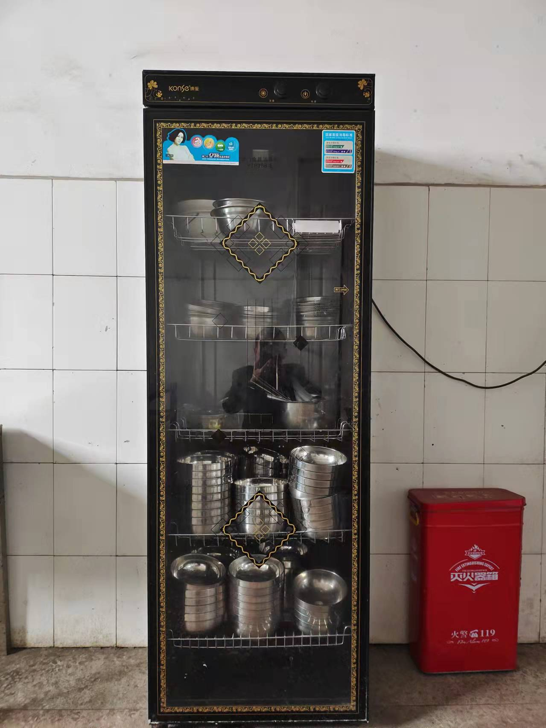
附件3：原始凭证

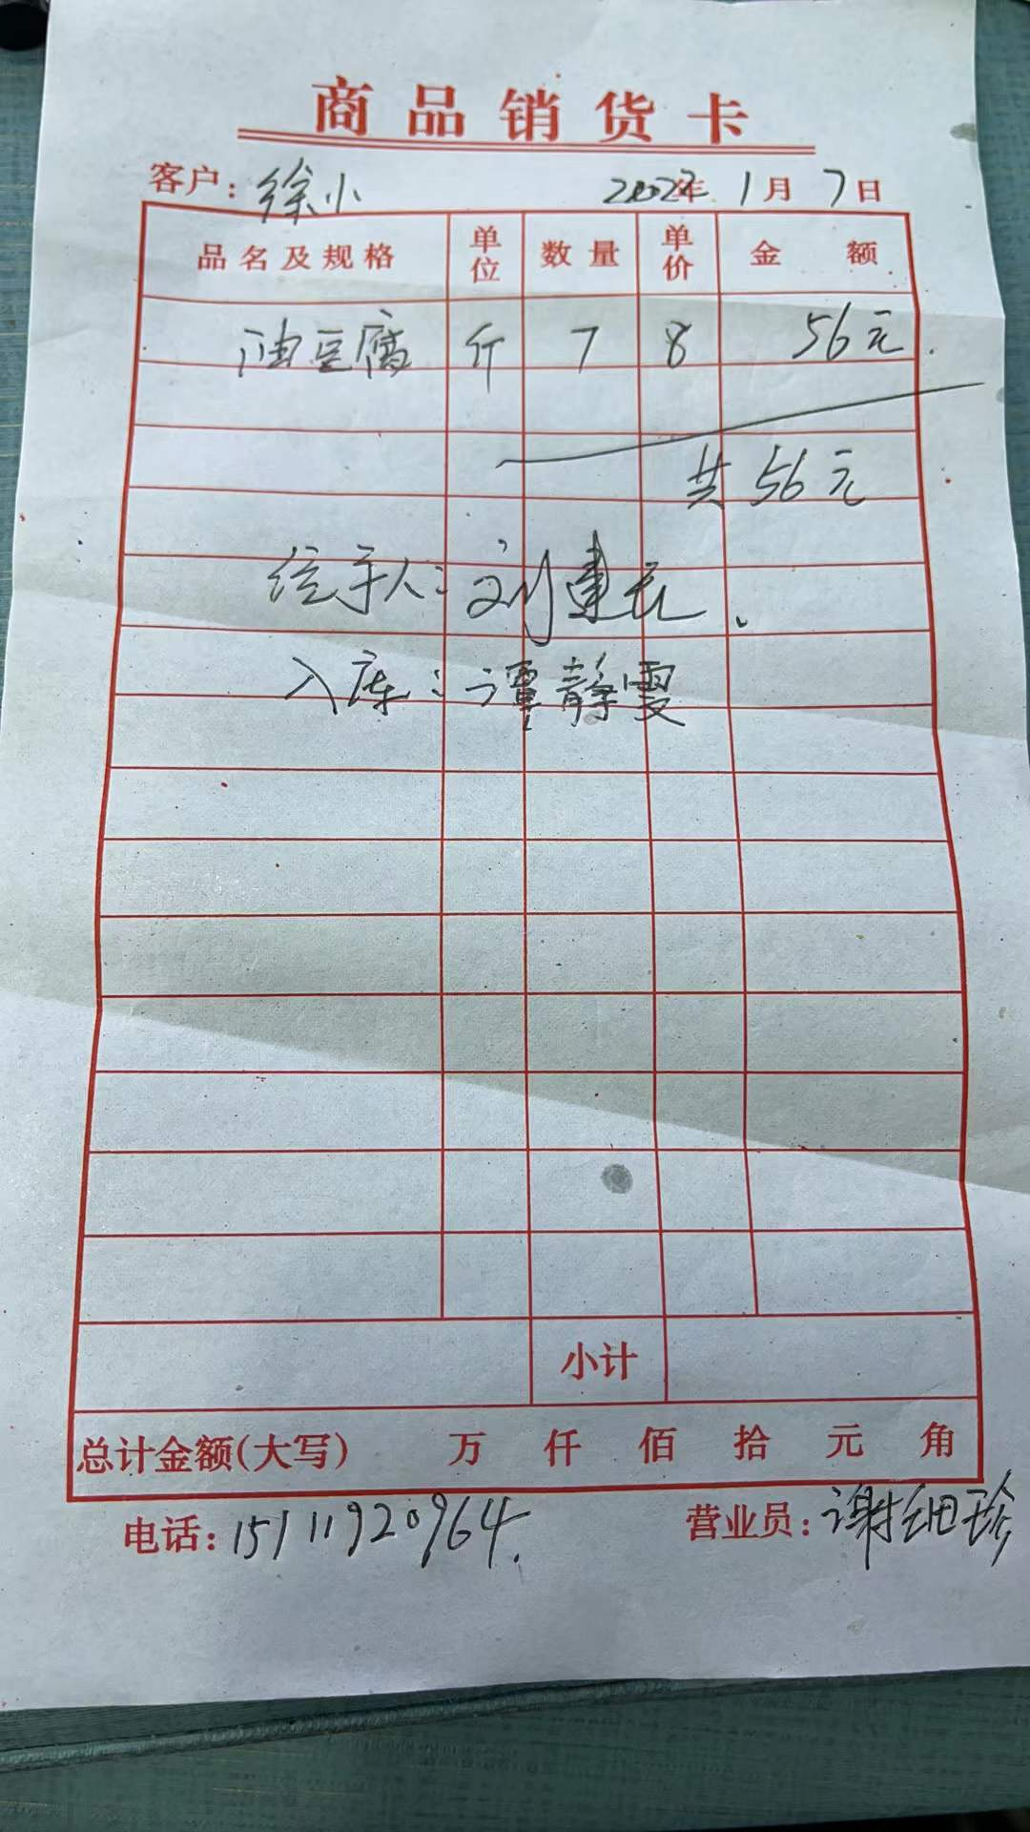
附图三：出入库记录，留样记录

